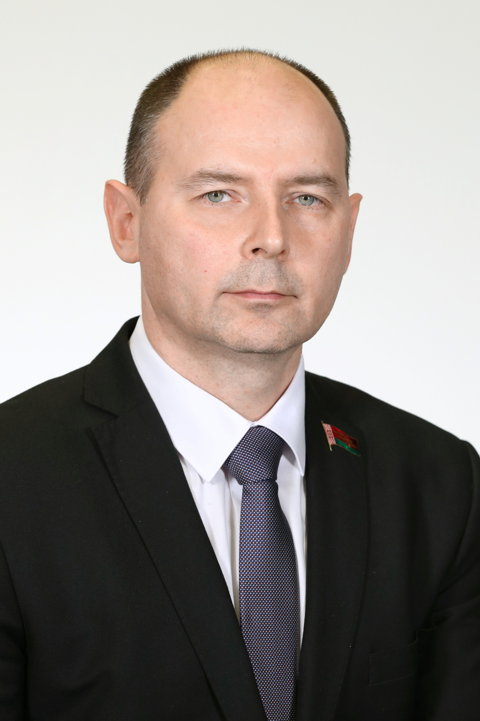
Уважаемые участники и ветераны Великой Отечественной войны! Уважаемые жители Круглянского района!

Примите искренние поздравления с 75-й годовщиной Победы в Великой Отечественной войне!
Это поистине священная дата для всех нас, поскольку является символом великого подвига народа, символом мужества и несокрушимости, самопожертвования во имя мира, добра и светлого будущего.
Долгих четыре года советский народ шёл к этой победе, неся огромные потери, но продолжая стойко сражаться. Огромный удар приняла на себя Беларусь, героизм наших соотечественников известен далеко за её пределами. Сопротивление, оказанное фашистской Германии в боях на территории республики, позволило сорвать немецкие планы молниеносного захвата СССР, а белорусское партизанское движение, невиданное по своей массовости и упорству, стало примером всенародной борьбы за Родину.
Мы с глубоким уважением и благодарностью вспоминаем героев, кто в те годы сражался на передовой, тружеников тыла, которые всеми силами приближали победу, детей, чьё детство отняла война, а также тех, кто в послевоенные годы из руин поднимал нашу страну.
Проходят десятилетия, сменяются поколения, но память о Великой Победе живёт в наших сердцах. Сегодня святой долг каждого из нас сберечь то ценное, ради чего миллионы наших сограждан отдали свои жизни, – возможность жить под мирным небом в свободной стране. При этом особенно важно сохранить память о тех, кто отвоёвывал для нас это право.
В преддверии великого праздника искренне желаю всем крепкого здоровья, счастья, мира и благополучия! Пусть понимание величия подвига нашего народа вдохновляет нас на новые свершения во благо Родины и придаёт сил и уверенности на пути к достижению благородных целей.

Член Совета Республики
Национального собрания
Республики Беларусь А. И. Кушнаренко

